**Métricas de qualidade de software**

publicado por Vanessa Gomes

[](https://backupgarantido.com.br/)

[](http://shutterstock.7eer.net/c/183221/42119/1305?u=http%3A%2F%2Fwww.shutterstock.com%2Fcat.mhtml%3Flang%3Dpt%26language%3Dpt%26ref_site%3Dphoto%26search_source%3Dsearch_form%26version%3Dllv1%26anyorall%3Dall%26safesearch%3D1%26use_local_boost%3D1%26autocomplete_id%3D%26search_tracking_id%3DfIQco4CJL-etpBbqzWj21g%26searchterm%3Dqualiity%26show_color_wheel%3D1%26orient%3D%26commercial_ok%3D%26media_type%3Dimages%26search_cat%3D%26searchtermx%3D%26photographer_name%3D%26people_gender%3D%26people_age%3D%26people_ethnicity%3D%26people_number%3D%26color%3D%26page%3D1%26inline%3D306810128)Em software, as medições podem ser utilizadas de maneira semelhante. Antes mesmo de o produto existir, determina-se durante a análise de requisitos como deverá funcionar. (KOSCIANSKI, André, SOARES, Michel dos Santos, 2007)

De acordo com (KOSCIANSKI, André, SOARES, Michel dos Santos, 2007), pode-se, por exemplo, estabelecer qual o tempo máximo que o programa poderá demorar para fornecer uma certa resposta. Com base nessa informação, os projetistas e programadores deverão definir os algoritmos mais adequados, a forma de acesso e indexação de arquivos, requisitos de [hardware](https://www.tiespecialistas.com.br/tag/hardware/?utm_source=site_tag&utm_medium=site&utm_campaign=TAG) e outros fatores que influenciam o resultado.

Segundo (Boehm,Brown e Lipow, 1976) definem uma árvore de atributos de qualidade de software bem definidos e bem diferenciados (figura 1), onde as direções das setas indicam implicações lógicas. Por exemplo, um programa que é fácil de ser mantido deve também ser facilmente testado, entendido e modificado.

[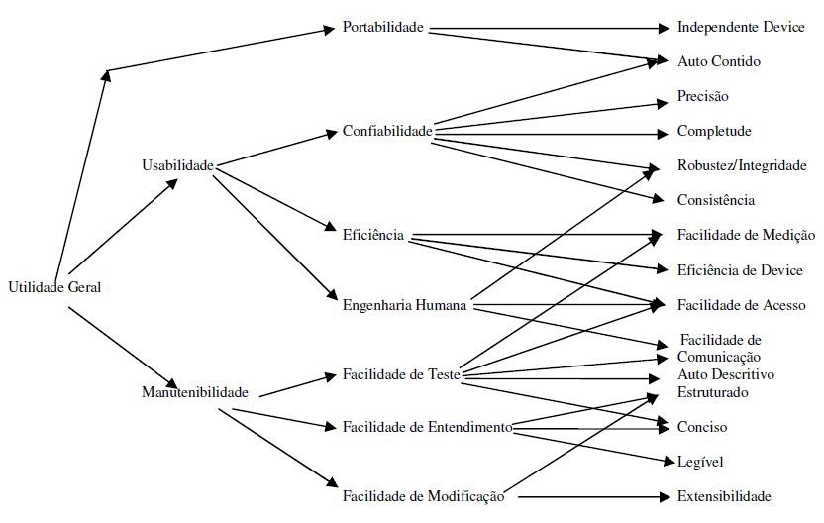](http://imagens.tiespecialistas.com.br/2015/11/%C3%81rvore-de-Caracter%C3%ADsticas-de-Qualidade-de-Software.jpg)

**Figura 1:** Árvore de Características de Qualidade de Software (Boehm,Brown e Lipow, 1976)

A estrutura de mais alto nível reflete o uso de avaliação da [qualidade de software](https://www.tiespecialistas.com.br/tag/qua/?utm_source=site_tag&utm_medium=site&utm_campaign=TAG). De acordo com (Boehm,Brown e Lipow, 1976), destacam a aquisição do pacote de software, o qual deve ter as seguintes características de nível médio na estrutura hierárquica: portabilidade, confiabilidade, [eficiência](https://www.tiespecialistas.com.br/tag/eficiencia/?utm_source=site_tag&utm_medium=site&utm_campaign=TAG), engenharia humana e facilidades de teste, uso e modificação.

Conforme (Davis, A. et al.,1993) também propõem uma lista de características que podem ser usadas para avaliar a qualidade do modelo de análise e da correspondente especificação de requisitos como: falta de ambiguidade, completude, corretude, facilidade de entendimento, verificabilidade, consistência interna e externa, concisão, facilidade de rastreamento, facilidade de modificação, precisão e reusabilidade.

* **As Características de qualidade segundo a norma ISO 9126**

[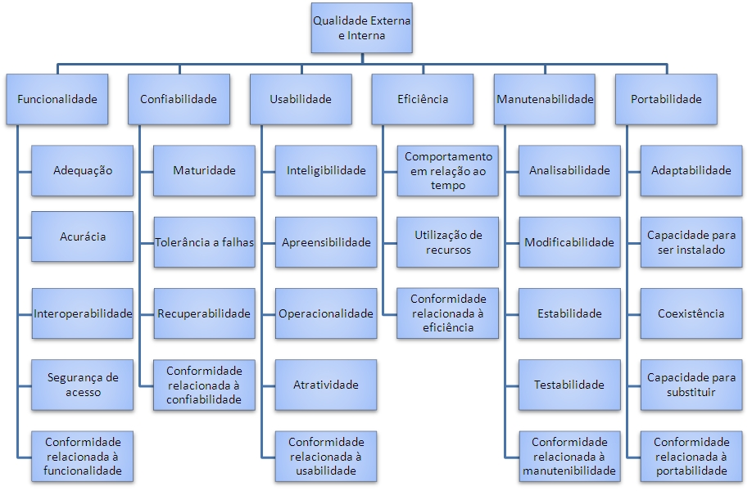](http://imagens.tiespecialistas.com.br/2015/11/Modelo-de-qualidade-da-ISSOIEC-9126.jpg)

**Figura 2:** Modelo de qualidade da ISSO/IEC 9126. A subcaracterística conformidade não está ilustrada. (KOSCIANSKI, André, SOARES, Michel dos Santos, 2007)

**Funcionalidade**

A funcionalidade diz respeito àquilo que o software faz quando solicitado pelo usuário, como, por exemplo: imprimir um relatório, apresentar dados na tela ou registrar uma informação em uma base de dados. (KOSCIANSKI, André, SOARES, Michel dos Santos, 2007)

A característica se refere à capacidade para o cumprimento de tarefas, em outros termos, se uma dada função foi implementada ou não no programa. A maneira como essa função é executada é algo que pode ser avaliado em função de outras características. (KOSCIANSKI, André, SOARES, Michel dos Santos, 2007)

Pode-se dizer que esta característica é idêntica aos “requisitos funcionais” definidas por (Sommerville, 2003): “Os requisitos  funcionais para um sistema descrevem a funcionalidade ou os serviços que se espera que o sistema forneça.”

As sub características da Funcionalidade de acordo com (ISSO/IEC 9126-1):

* **Adequação**: é a capacidade do software de fornecer um grupo de funcionalidades adequadas para tarefas especificas e para os objetivos dos usuários.
* **Acurácia**: é a capacidade do software fornecer resultados corretos e acordados com os necessário grau de precisão.
* **Interoperabilidade**: é a capacidade do software de interagir com um ou mais sistemas específicos.
* **Segurança**: é a capacidade do software de proteger informações e dados, de tal modo que pessoas ou sistema não autorizados não consigam acessá-las. Por outro lado, aqueles que estão autorizados poderão acessar essas informações ou dados.
* **Conformidade com a funcionalidade**: é a capacidade do software e aderir aos padrões, convenções, regras, regulamentações e leis relacionadas á funcionalidade.

**Confiabilidade**

Habitualmente, diz que um produto é confiável quando não falha. E em software, sabemos que a ocorrência de falhas é sempre uma possibilidade. (KOSCIANSKI, André, SOARES, Michel dos Santos, 2007)

Em primeiro lugar, como foi feito com a característica “funcionalidade”, aqui também é preciso definir um escopo. De acordo com a ISSO/IEC 9126, a confiabilidade de um programa se traduz com a capacidade de manter um certo nível de desempenho quando operando em um certo contexto de uso.

Segundo (Sommerville, 2003) classifica a confiabilidade entre as subcaracterísticas de confiabilidade por se tratarem de operações que o software é programado para realizar. Assim temos a tolerância a falhas e a recuperabilidade, ou seja, recuperação de falhas.

As sub características da Confiabilidade de acordo com (ISSO/IEC 9126-1):

* **Maturidade**: é a capacidade do software de evitar falhas decorrentes de falhas de software.
* **Tolerância a falhas**: é a capacidade do software de manter um nível específico de performance em caso de falhas ou de violações em sua interface específica.
* **Recuperabilidade**: é a capacidade do software de restabelecer um nível específico de performance em caso de falhas ou violações em sua interface específica.
* **Conformidade com a funci0nalidade**: é a capacidade do software de aderir a padrões, regras, regulamentações e leis relacionadas à conformidade.

**Usabilidade**

Usabilidade representa basicamente o quão é fácil usar o produto. (Qualidade de software) esta é provavelmente a característica mais difícil de tratar, tanto durante a definição de requisitos quanto durante os estágios posteriores do ciclo de vida, na verificação e validação do produto. (KOSCIANSKI, André, SOARES, Michel dos Santos, 2007)

As sub características da Usabilidade de acordo com (ISSO/IEC 9126-1):

* **Inteligibilidade:**é a capacidade do software de permitir ao usuário entender se o programa é amigável e como ele pode ser usado para tarefas particulares e outras condições de uso.
* **Apreensibilidade:**é a capacidade do software de permitir ao usuário aprender com sua aplicação.
* **Operabilidade:**é a capacidade do software de permitir o usuário operá-lo e controlá-lo.
* **Atratividade:**é a capacidade do software de ser atrativo para o usuário.
* **Conformidade com a usabilidade:**é a capacidade do software de aderir aos padrões, convenções, regras, regulamentações e leis relacionadas à usabilidade.

**Eficiência**

De acordo com a ISSO/IEC 9126, eficiência é o tempo de execução e os recursos envolvidos são compatíveis com o nível de desempenho do software.

A velocidade de operação de um software pode ser afetada por inúmeros fatores: velocidade da CPU, quantidade de memória cache e memória RAM, desempenho de disco rígido, volume de tráfego de rede, interação com outros softwares e com o [sistema operacional](https://www.tiespecialistas.com.br/tag/sistema-operacional/?utm_source=site_tag&utm_medium=site&utm_campaign=TAG), configurações deste último etc. (KOSCIANSKI, André, SOARES, Michel dos Santos, 2007)

As sub características da Eficiência de acordo com (ISSO/IEC 9126-1):

* **Comportamento em relação ao tempo:**é a capacidade do software de fornecer tempos apropriados de resposta e de processamento, relativos à soma de recursos e sob condições preestabelecidas.
* **Comportamento em relação aos recursos:**é a capacidade do software de utilizar a soma e os tipos de recurso quando executar suas funcionalidades sob condições preestabelecidas.
* **Conformidade com a eficiência:**é a capacidade do software de aderir aos padrões, convenções, regras, regulamentações e leis relacionadas á eficiência.

**Manutenibilidade**

De acordo com a ISSO/IEC 9126, é a capacidade do software ser mantido.

A característica de manutenibilidade esta relacionada à facilidade de modificação de um produto de software. (KOSCIANSKI, André, SOARES, Michel dos Santos, 2007)

Segundo (KOSCIANSKI, André, SOARES, Michel dos Santos, 2007), esta característica é de interesse especialmente para desenvolvedores e não deve ser confundida com a possibilidade de configurar o software. Uma modificação consiste, por exemplo, em uma correção do produto ou da adaptação a mudanças de requisitos, como mudanças de legislação.

As sub características da Manutenibilidade  de acordo com (ISSO/IEC 9126-1):

* **Analisabilidade:**é a capacidade do software de passar por diagnósticos em busca de deficiências ou origens de falhas, ou para a identificação de pares que devem ser alteradas.
* **Modificabilidade:**é a capacidade do software de permitir que uma alteração específica seja implementada.
* **Estabilidade:**é a capacidade do software de evitar efeitos inesperados em decorrência de alterações.
* **Testabilidade:**é a capacidade do software de ser testado após alterações.
* **Conformidade com a manutenibilidade:**é a capacidade do software de aderir aos padrões, convenções, regras, regulamentações e leis relacionadas à manutenibilidade.

**Portabilidade**

De acordo com a ISSO/IEC 9126, é a capacidade do software ser transferido de um ambiente para outro.

A palavra “portabilidade” é utilizada geralmente para indicar a possibilidade de um código-fonte ser utilizado em diferentes plataformas de execução. Na norma 9126, a definição foi estendida para abranger a idéia de portar aplicações entre organizações diferentes. Em tese, supõe-se que um programa possa, então, ser elaborado para operar em ambientes com características diferentes. (KOSCIANSKI, André, SOARES, Michel dos Santos, 2007)

As sub características da Portabilidade de acordo com (ISSO/IEC 9126-1):

* **Adaptabilidade:**é a capacidade do software de ser adaptado a ambientes diferentes sem a aplicação de ações ou outros meios que não aqueles previamente estabelecidos.
* **Facilidade de instalação:**é a capacidade do software de ser instalado num ambiente especifico.
* **Coexistência:**é a capacidade do software de coexistir com outro software no mesmo ambiente e compartilhar recursos.
* **Capacidade para substituir:**é a capacidade do software de substituir um outro software no mesmo ambiente para o mesmo propósito.
* **Conformidade com a portabilidade:**é a capacidade do software de aderir aos padrões, convenções, regras, regulamentações e leis relacionadas à portabilidade.

*[Crédito da Imagem: Qualidade de Software – [ShutterStock](http://shutterstock.7eer.net/c/183221/42119/1305?u=http%3A%2F%2Fwww.shutterstock.com%2Fcat.mhtml%3Flang%3Dpt%26language%3Dpt%26ref_site%3Dphoto%26search_source%3Dsearch_form%26version%3Dllv1%26anyorall%3Dall%26safesearch%3D1%26use_local_boost%3D1%26autocomplete_id%3D%26search_tracking_id%3DfIQco4CJL-etpBbqzWj21g%26searchterm%3Dqualiity%26show_color_wheel%3D1%26orient%3D%26commercial_ok%3D%26media_type%3Dimages%26search_cat%3D%26searchtermx%3D%26photographer_name%3D%26people_gender%3D%26people_age%3D%26people_ethnicity%3D%26people_number%3D%26color%3D%26page%3D1%26inline%3D306810128" \t "_blank)]*